[图像疑似的重复与伦理审批存在问题！贵州医科大学附属医院论文遭质疑](https://mp.weixin.qq.com/s?__biz=Mzk1NzgyODkzOQ==&mid=2247485563&idx=3&sn=0e547246f6e7c0e69356def2dc3f475c&chksm=c204c14c7f93c1038815b06bb18667715ec61a7fdc2cbee0a0979c7b48f1e4cc64f67874a741&scene=126&sessionid=1742141345)

[洞察学术](javascript:void(0);)2025-03-12 09:31:07澳大利亚

近日，一篇发表在**Cell biology and toxicology (2020)**期刊上的标题为**"LINC00858 promotes colorectal cancer by sponging miR-4766-5p to regulate PAK2“LINC00858 通过吸收 miR-4766-5p 来调节 PAK2，从而促进结直肠癌(doi: 10.1007/s10565-019-09506-3)**的论文研究因伦理审批和图像等问题遭到质疑。该论文由来自贵州医科大学附属医院结直肠外科；贵州医科大学附属医院影像科；贵州医科大学外科学研究生；贵阳市妇幼保健院病理科；贵州省人民医院中医科的Wei Zhan , Xin Liao , Zhongsheng Chen , Lianghe Li , Tian Tian , Lei Yu , Rui Li共同完成**。**

**通讯作者：** **Rui Li（贵州省人民医院中医科）**

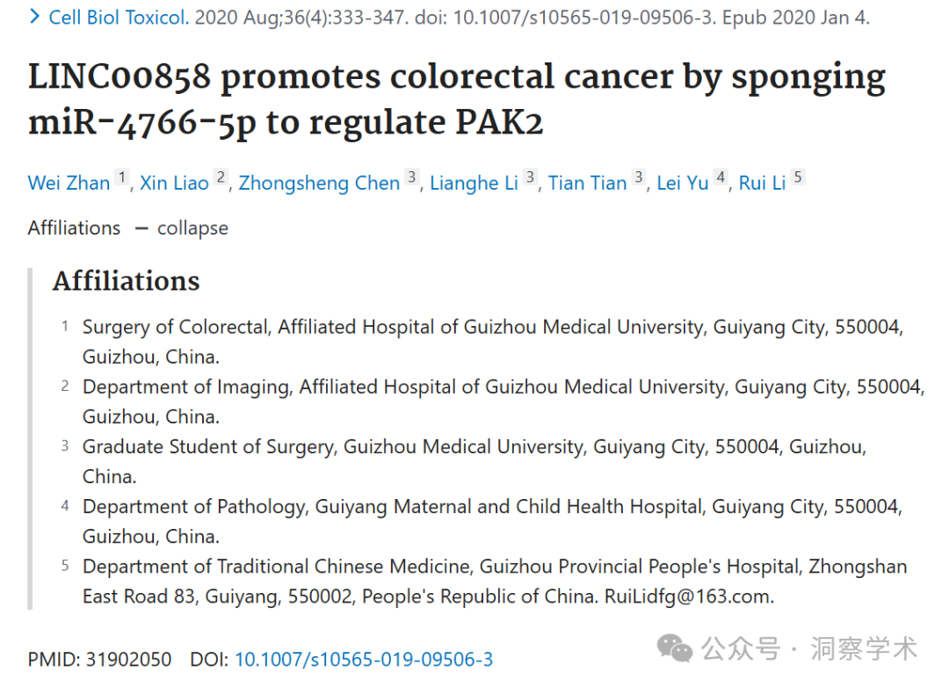

本研究得到贵州医科大学学术新苗培育与创新探索专项（批准号：[2018]5779-30）、贵州省卫生和计划生育委员会科技基金项目（批准号：gzwjkj-2018-1-035）、贵州省卫生和计划生育委员会科技基金项目（批准号：gzwjkj-2018-1-075）、2019年贵州省科技计划项目（145）、2019年贵州省科技计划项目（146）资助。

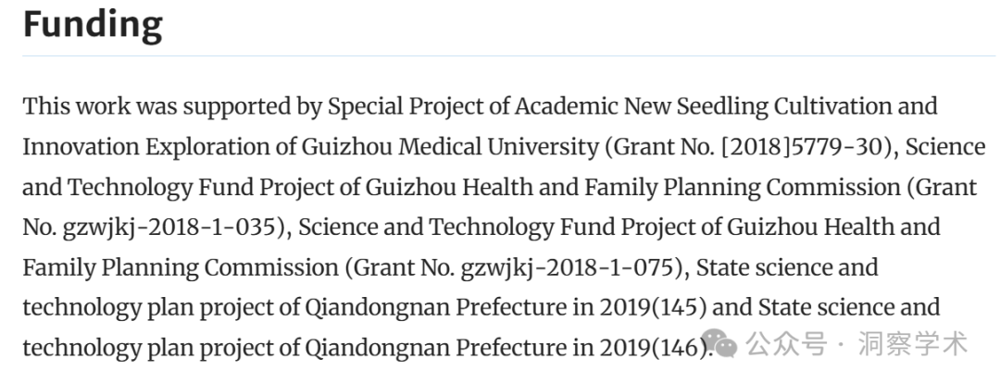

**2021年4月Parashorea tomentella在pubpeer上提出以下质疑：**

在材料和方法方面，

本研究经贵州医科大学附属医院药物临床试验伦理委员会批准（批准文号：2018-123-01）。

伦理批准文号“2018-123-01”被认为表明该研究于2018年获得批准，而研究人员对患者进行了长达60个月的跟踪调查（图1），并于2021年初公布了研究结果。

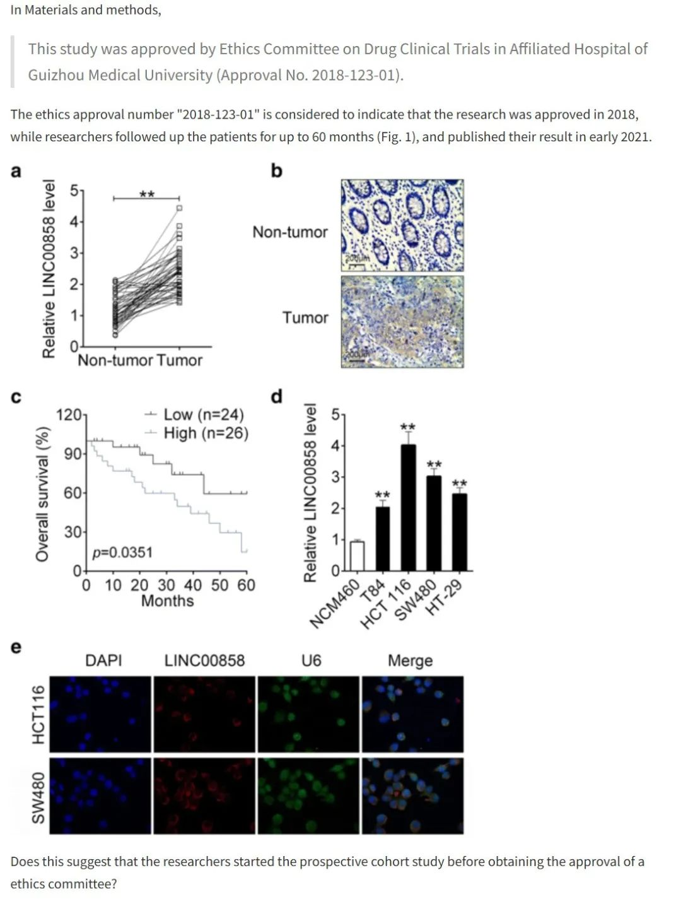

**2021年4月Tulipa fosteriana在pubpeer上提出以下质疑：**

在图 3b 中发现疑似重复。

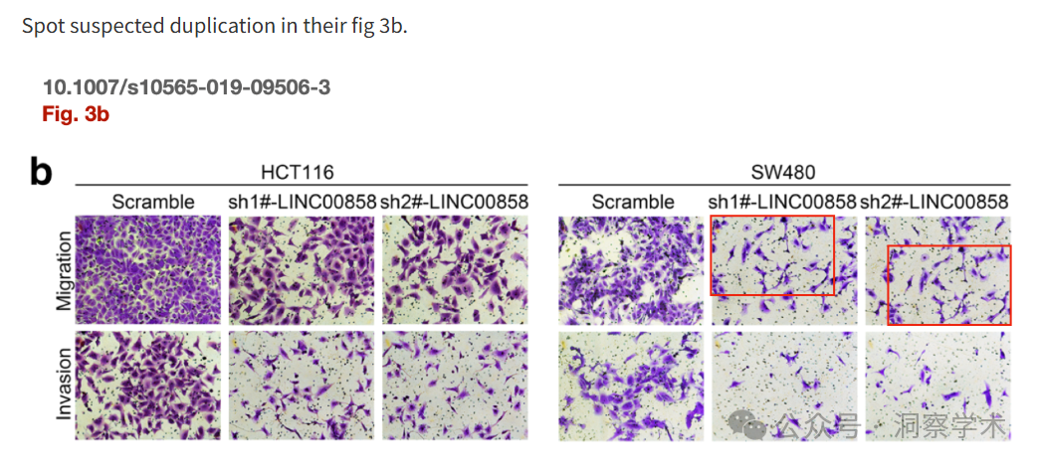

图 6e 中还有一个

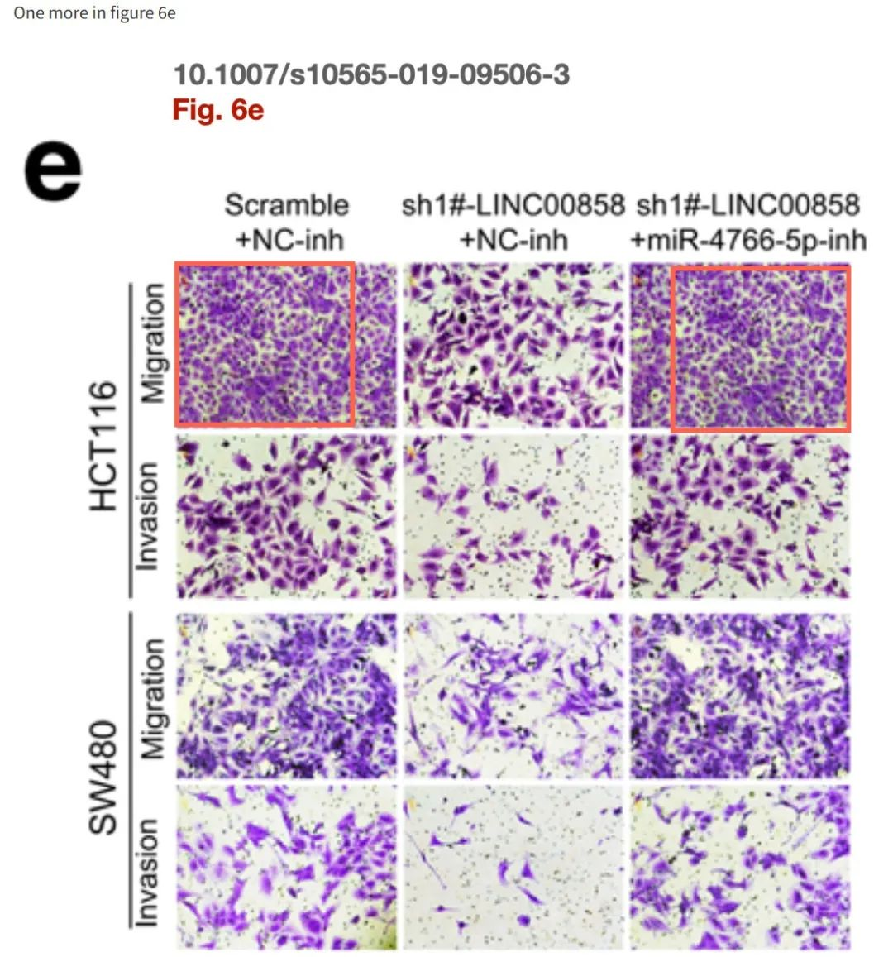

**2025年3月Actinopolyspora biskrensis在pubpeer上提出以下质疑：**

每个人都能找到适合自己的东西……再次回到 6e。

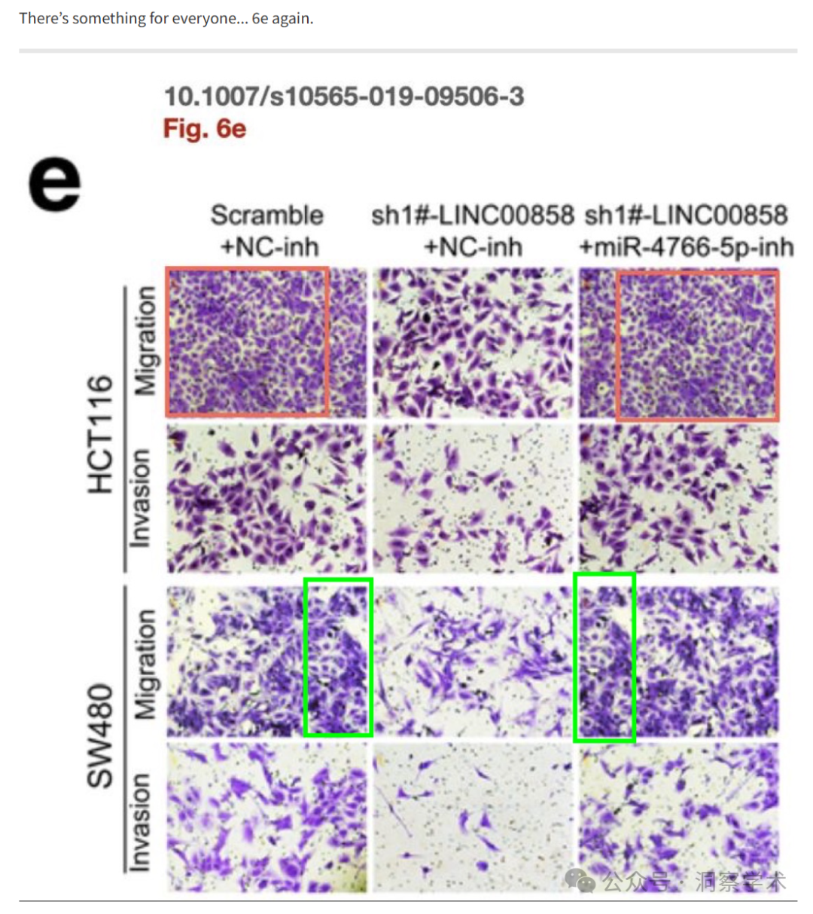

**2025年3月René Aquarius在pubpeer上提出以下质疑：**

亲爱的作者们，

我们发现本研究中提出的图表与其他研究中提出的图表之间存在意外的重叠（见下图）。

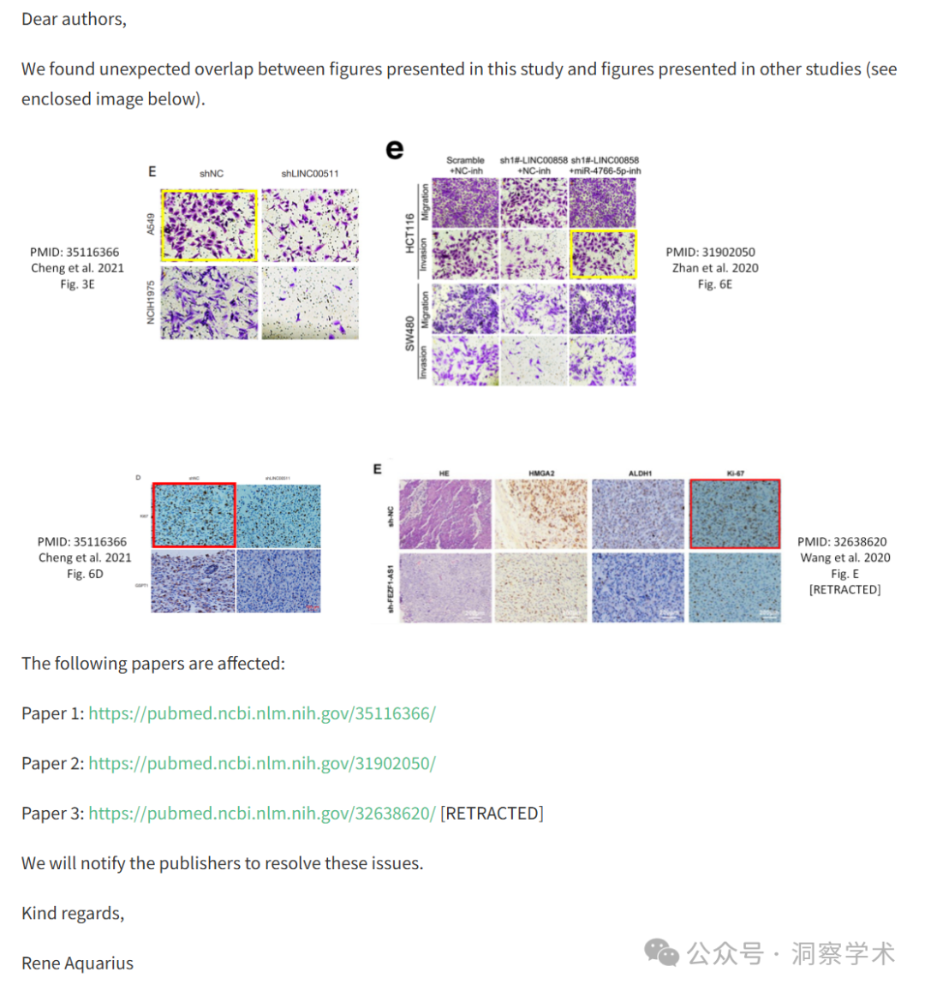

信息链接：

https://pubmed.ncbi.nlm.nih.gov/31902050/

https://link.springer.com/article/10.1007/s10565-019-09506-3

https://pubpeer.com/publications/8D76F7D69ED8FA6D889F8914DFC5A7#

免责声明：

本文所涉及的信息均来自公开的学术网站和相关资料，力求内容准确可靠，但无法对其完整性、真实性或时效性作出绝对保证，仅供学术参考。如发现内容存在问题或有纰漏之处，请及通过私信联系我们(QQ: 3926830335)，以便及时核实和修正。

[#贵州医科大学](https://mp.weixin.qq.com/mp/appmsgalbum?__biz=Mzk1NzgyODkzOQ==&action=getalbum&album_id=3894726828971491329#wechat_redirect)